Anlage A

Anfrage der Kreistagsfraktion der SPD und Bündnis 90 / die Grünen

Die nachfolgende Anfrage wurde von der Kreistagsfraktion der SPD und Bündnis 90/Die Grünen eingereicht.
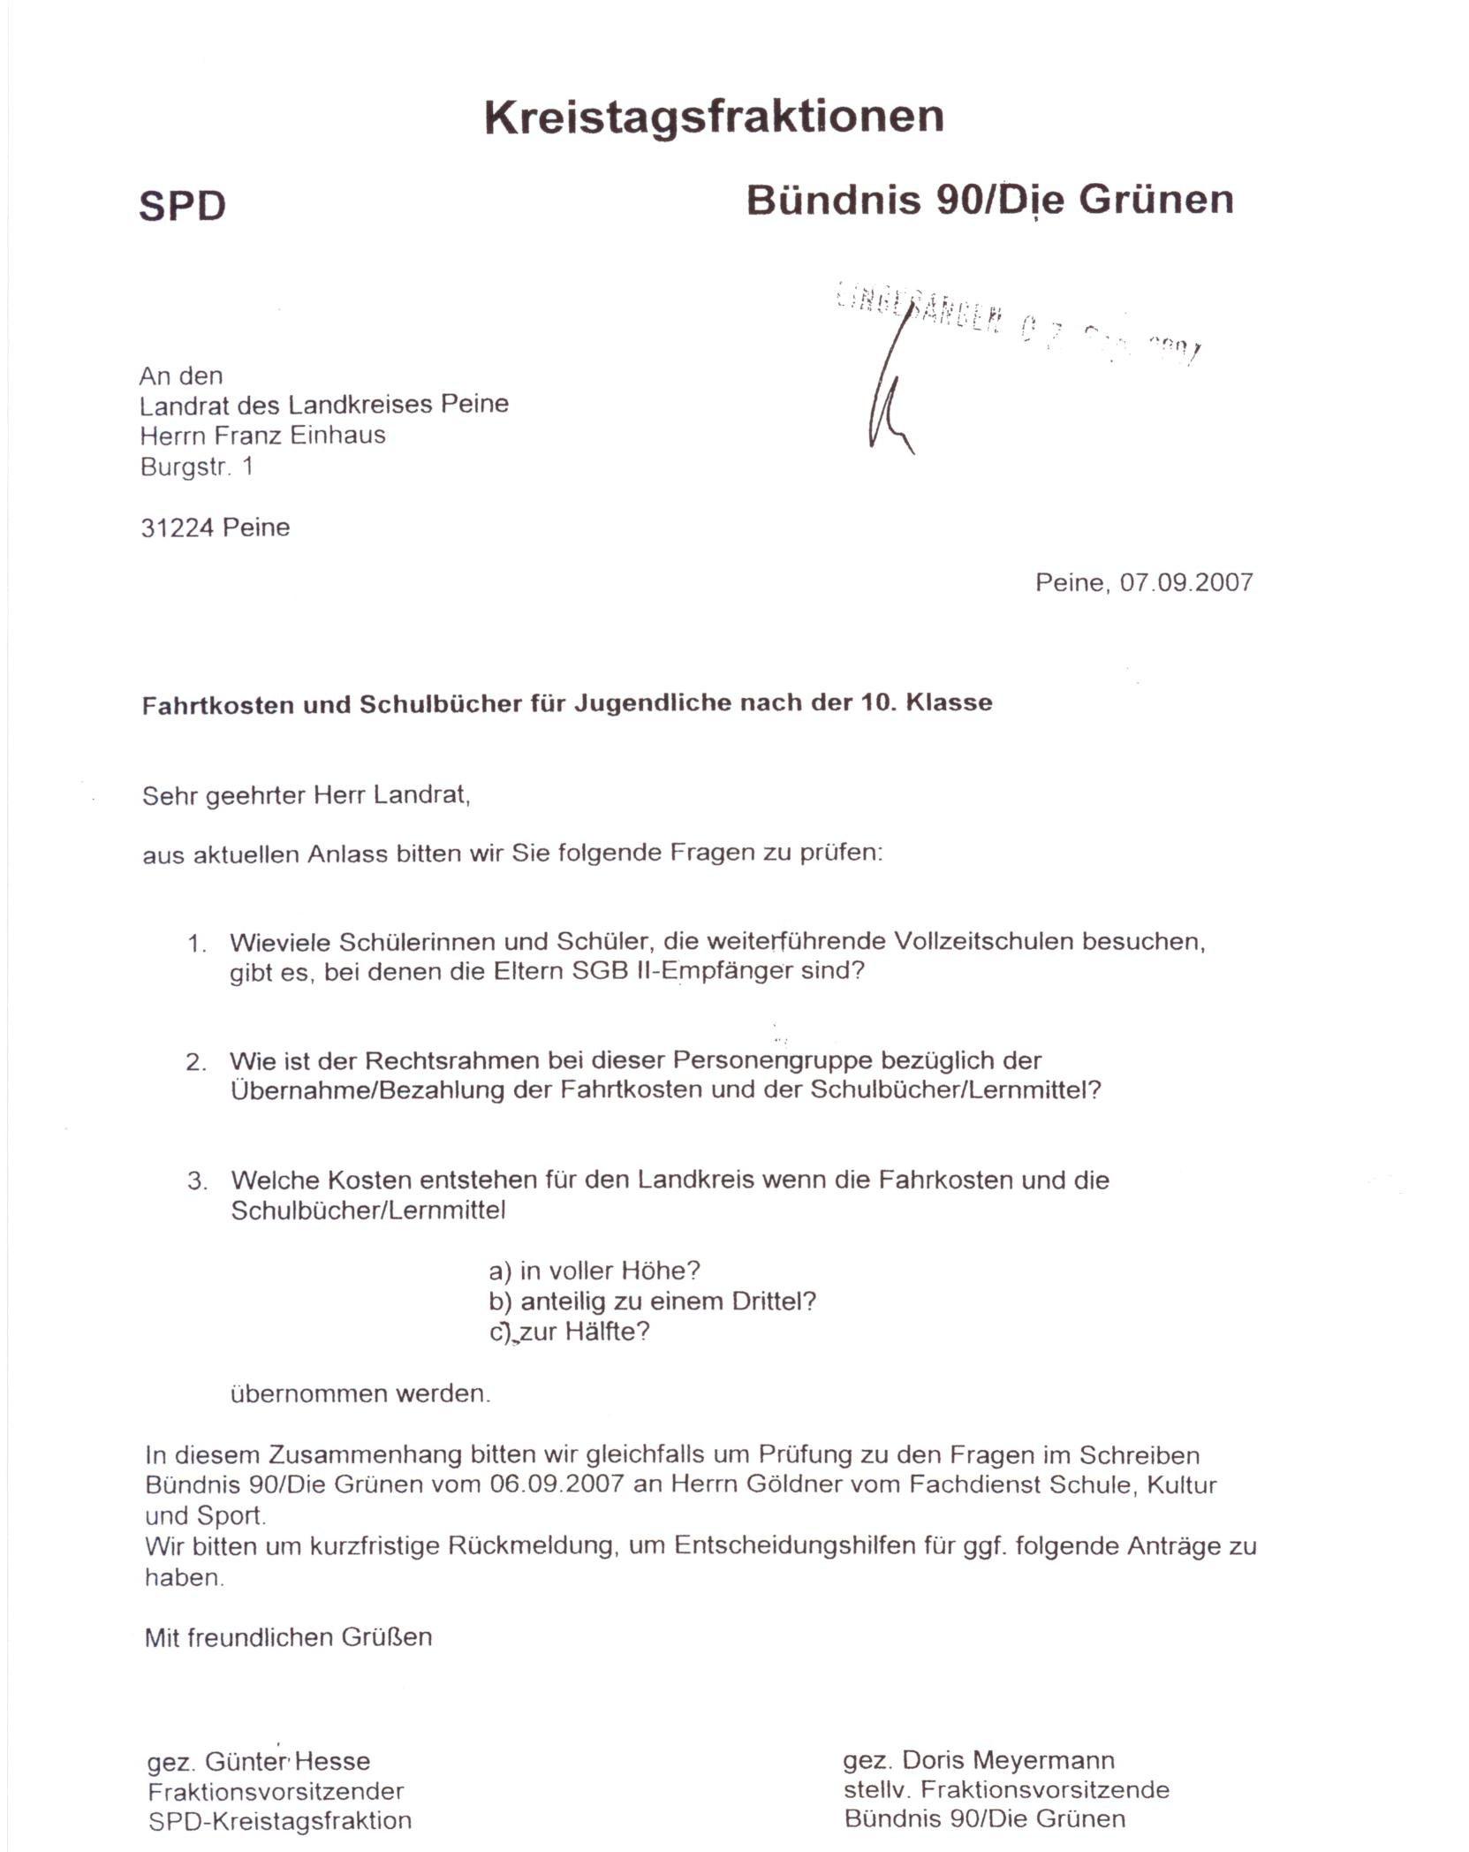

Anlage A

Sie wird wie folgt beantwortet:

zu a) Anzahl Schülerinnen und Schülern, deren Eltern SGB II – Empfänger sind

Eine Auswertung aus dem Fachprogramm comp.ASS per 30. Juni 2007 ergab, dass insgesamt 281 Schülerinnen und Schüler den Sekundarbereich II an Vollzeitschulen besuchen. Dabei wurden Schülerinnen und Schüler ab 16 Jahre berücksichtigt.

zu b) Rechtsrahmen für die Übernahme / Bezahlung der Fahrtkosten und Schulbücher / Lernmittel

Der § 71 Niedersächsisches Schulgesetz beinhaltet die Verpflichtung der Eltern die Schülerinnen und Schüler insoweit auszustatten, dass diese am Unterricht teilnehmen und die ihnen obliegenden Pflichten erfüllen können. Diese Regelung umfasst auch die Übernahme der notwendigen Kosten für Lernmittel.

Darüber hinaus ist im Erlass des MK vom 11. März 2005 festgelegt, dass die Schulen die Erziehungsberechtigten in diesem Bemühungen unterstützen können, indem sie Lernmittel gegen ein Entgelt ausleihen. Ferner wird in dem Erlass festgelegt, dass Leistungsberechtigte nach

- Sozialgesetzbuch (SGB) Zweites Buch – Grundsicherung für Arbeit Suchende
- SGB Achtes Buch – Schülerinnen und Schüler, denen Hilfe zur Erziehung mit Unterbringung außerhalb des Elternhauses gewährt wird (im Wesentlichen Heim- und Pflegekinder)
- SGB Zwölftes Buch - Sozialhilfe – Asylbewerberleistungsgesetz

von der Zahlung des Entgeltes für die Ausleihe freigestellt sind.

zu c) Kosten für die Übernahme/Bezuschussung von Fahrtkosten bzw. Schulbüchern / Lernmitteln

Innerhalb des Landkreises Peine werden in der Regel Schülerzeitkarten der Preisstufen 1 oder 2 ausgegeben. Die Kosten für diese Zeitkarten betragen 386,80 € bzw. 463,50 € je Karte. Da ohne erheblichen Aufwand die genaue Kostenhöhe für Schülerinnen und Schüler des Sekundarbereiches II nicht ermittelt werden kann, wird bei der nachfolgenden Berechung von einem Mittelwert von rd. 425,00 € ausgegangen. Derzeit werden - ohne Berücksichtigung der Schülerinnen und Schüler der Berufsbildenden Schulen des Landkreises Peine – insgesamt 1.009 Schülerinnen und Schüler im Sekundarbereich II beschult, wovon 640 Gymnasien in der Stadt Peine besuchen. Unter Berücksichtigung dieser 1.009 Schülerinnen und Schüler ergeben sich

bei voller Kostenübernahme rd. 430.000 €
bei anteiliger Übernahme von 1/3 rd. 145.000 €
bei hälftiger Übernahme rd. 215.000 €

Zuschussbetrag.

Für Schülerinnen und Schüler der Berufsbildenden Schulen trägt gem. § 114 NSchG der Landkreis Peine die Fahrtkosten, sofern sie eine Berufsgrundbildungs- oder -vorbereitungsjahr bzw. die Klasse I einer Berufsfachschule besuchen, die nicht den Sekundarab-
Anlage A

schluss I voraussetzt. Es verbleiben allerdings noch 548 Schülerinnen und Schüler, für die derzeit noch keine Fahrtkosten übernommen werden. Die oben genannten Kosten erhöhen sich, wenn auch für diese Schülerinnen und Schüler die Kosten übernommen werden sollen, wie folgt:

bei voller Kostenübernahme rd. 235.000 €
bei anteiliger Übernahme von 1/3 rd. 80.000 €
bei hälftiger Übernahme rd. 115.000 €

Es ergeben sich mithin folgende Gesamtkosten:

bei voller Kostenübernahme rd. 665.000 €
bei anteiliger Übernahme von 1/3 rd. 225.000 €
bei hälftiger Übernahme rd. 330.000 €

Bei den Schulbüchern / Lernmittel kann ebenfalls keine konkrete Kostenermittlung vorgenommen werden, da die Kosten von dem jeweils durch die Schülerinnen und Schüler zu wählenden Profil abhängig sind. Zwischen den Profilen schwanken die Kosten in nicht unbeachtlichem Masse. Ferner ist dabei zu berücksichtigen, dass für manche Profile (z.B. Geschichte am Gymnasium Groß Ilsede) Bücher in der Schule vorhanden sind, die einem Kurs kostenlos zur Verfügung gestellt werden. Von der Möglichkeit der Entleihe von Schulbüchern (siehe antwort zu b)) machen die Schulen weitgehend Gebrauch.

Der Landkreis Peine wird die angeführten Themen, wie im Ausschuss für Bildung, Kultur und Sport besprochen zum Gegenstand einer gesonderten Vorlage für den genannten Ausschuss machen, um eine politische Meinungsbildung herbeizuführen. Soweit möglich werden dann auch Daten der Schulen in der Trägerschaft der Stadt Peine einbezogen und Angaben zu Leistungsempfängerinnen und -empfängern nach SGB XIII und XII mitgeteilt.

